1. 安装python 3.7 64bit([https://www.python.org/downloads/](https://www.python.org/downloads/windows/))

在网站上找到合适的系统和版本的python进行安装，位数一定是64位，版本3.X，推荐是3.7.4. 如果你已经安装了2.X版本的python，还是可以同时安装python3.X的，但是需要修改一定的设置，具体可以百度搜索教程，这里不赘述。需要外部安装python的原因是部分系统外部没有python或python是32位的情况下会导致在anaconda内部安装pytorch时一直报错（windows系统下）。

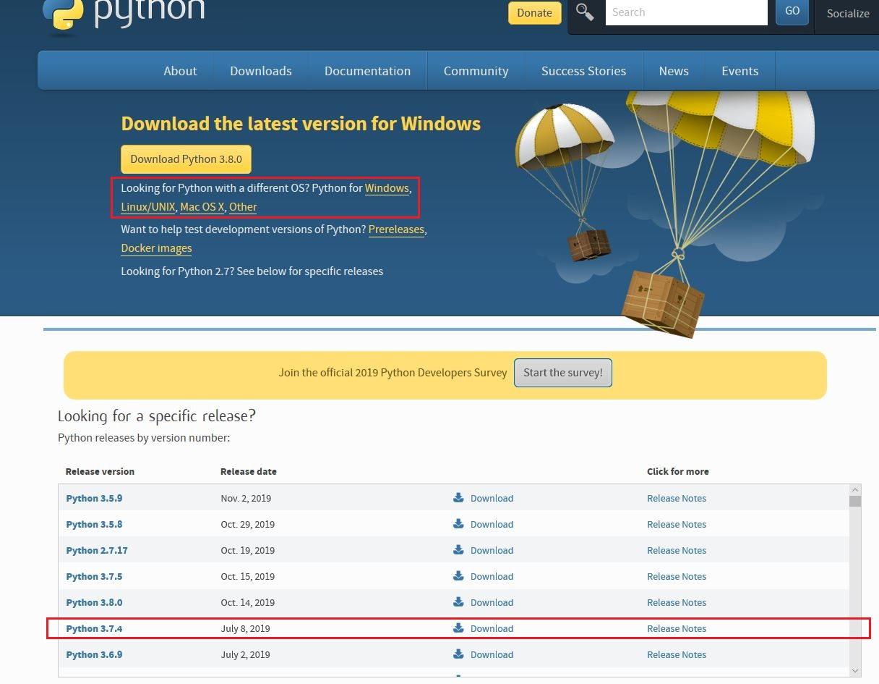

1. 安装Anaconda(<https://www.anaconda.com/distribution/>)

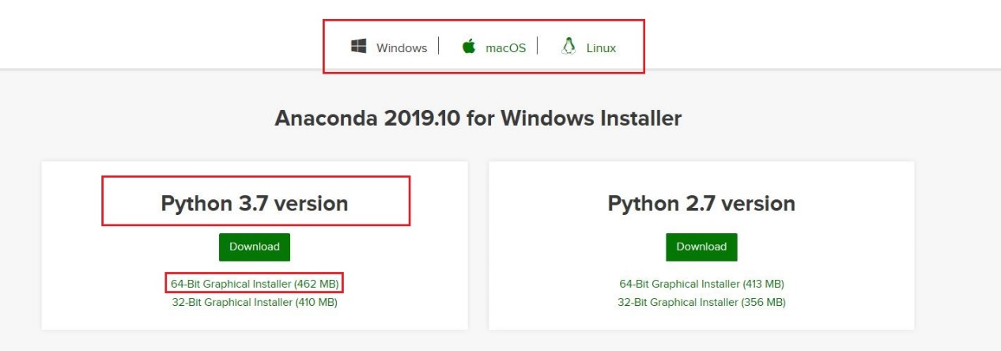

安装时一直回车即可。

安装完之后打开Anaconda Prompt，在命令行中输入conda create -n <name> python=3.7，创建一个<name>的环境，如下：

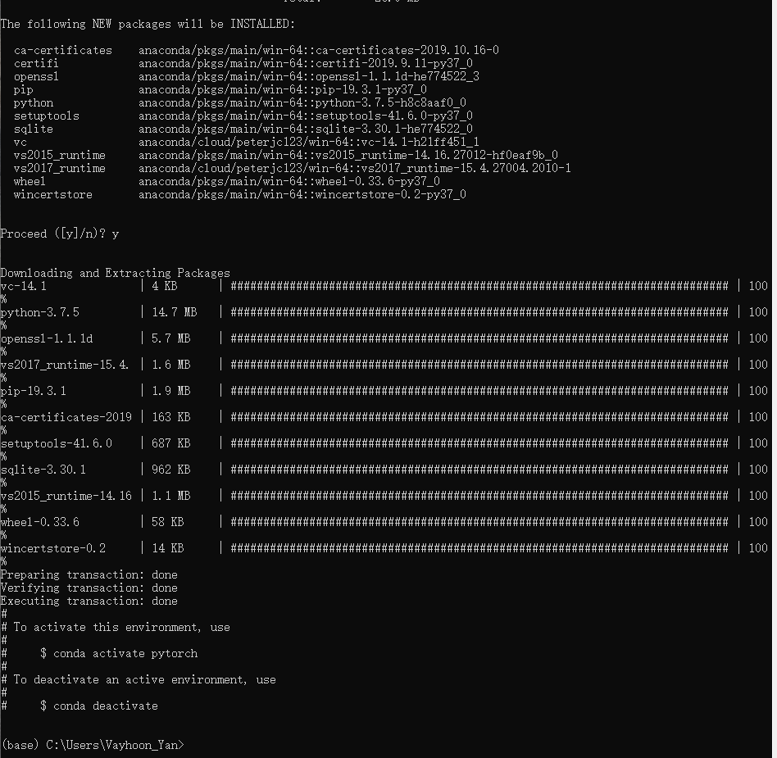

输入命令 conda activate <name> 激活所创建的环境，激活之后括号中的base将会变成<name>。之后便可以在这个独立的环境安装配置相应的python库实现相应功能。

1. 安装Pytorch(<https://pytorch.org/>)

在pytorch官网下根据自己机器的配置选择对应的命令进行安装。

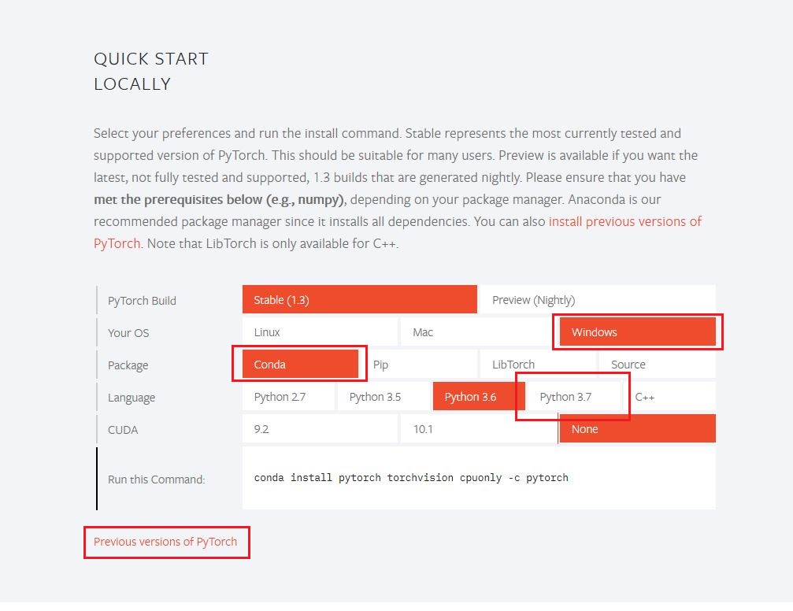

版本安装可以随意选择，不想安装最新的可以在下面previous versions 找到之前版本的pytorch，需要注意的是系统选择windows，package选择conda，版本选择python 3.7。cuda是英伟达的GPU使用工具，所以如果你电脑是英伟达显卡并且在NVIDIA控制面板->系统信息->组件窗口中找到支持cuda的驱动，你可以按照上面所写的相应版本，先在NVIDIA官网找到和你电脑配置对应的cuda工具包在Anaconda外部安装cuda工具，然后再Anaconda中安装pytorch时在cuda那一栏选项中选择匹配的版本进行安装，找不到相应cuda版本同样可以在previous versions中找到相应安装命令。

这里教程安装时选择的是版本 1.3，系统 windows，安装包 conda，语言python 3.7，CUDA none，仅使用CPU进行运算。需要安装CUDA可以自行安装，这里不赘述。

在pytorch安装过程中一路回车和选择yes即可。

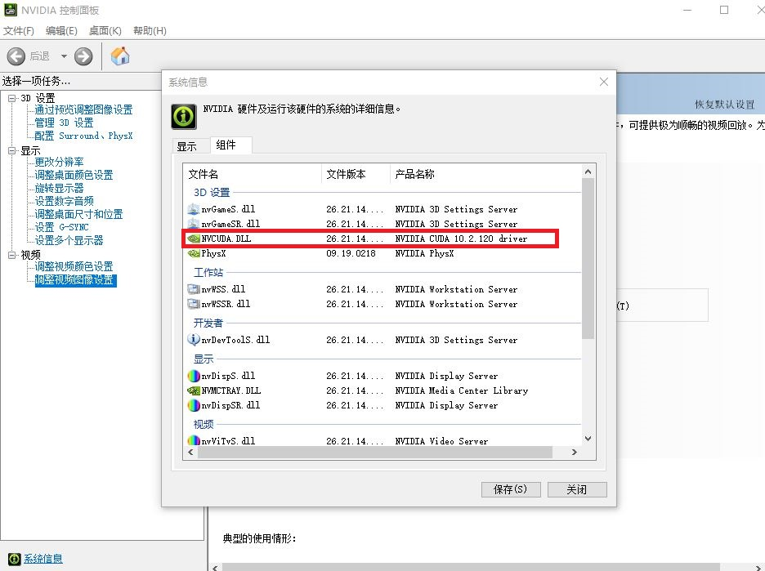

最后，在pytorch安装完之后，可以在命令行输入

>>python

>>import pytorch

>>pytorch.__version__

查看是否成功安装pytorch，以及所安装的pytorch的版本。

在你所搭建的环境中，可以随意安装你所需要的库来完成你模型的搭建，自由发挥。